Добрые визиты
Сейчас у каждого из нас есть возможность помочь миру и стать самыми настоящими героями, просто потому что мы #сидимдома. Но этот месяц может стать ещё более полезным, интересным и нужным, если не забывать про учёбу, читать книги, смотреть интересные фильмы и мультфильмы, заниматься спортом и хобби и конечно - помогать родным.
Начинай вместе с нами участвовать в акции «Добрые визиты» и каждый день помогать близким, пускай даже в самой мелочи, и ты сам заметишь, как быстро пронесётся время и сколько хорошего оно тебе даст. А мы на то время подготовили для тебя подборки заданий и интересностей, Присоединяйся!
1
2
3
4 | 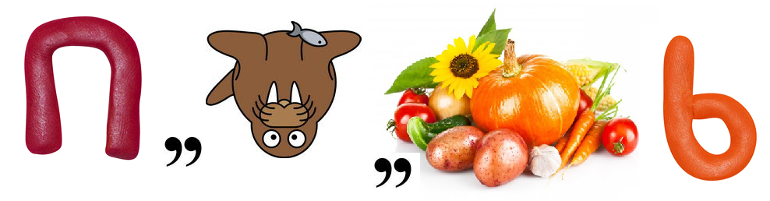
5
6
7

